Thẻ 1
Tài liệu Web30s

HƯỚNG DẪN QUẢN LÝ WEBSITE NÂNG CAO
*****
PHẦN 2 - TRỞ NÊN “PRO” HƠN 1
1. Quản lý dữ liệu Web30s 1
1.1 Quản lý banner 2
1.2 Quản lý tin tức 5
1.2.1 Chủ đề tin 5
1.2.2 Tin tức 7
1.3 Quản lý sản phẩm 9
1.3.1 Danh mục sản phẩm 9
1.3.2 Sản phẩm 11
1.4 Quản lý Dịch vụ 13
1.4.1 Danh mục dịch vụ 13
1.4.2 Dịch vụ 15
2. Hệ thống công cụ sửa giao diện (Web30s Editor) 18
3. Trở thành “Master” thiết kế website 23
Thông tin cần biết 24

PHẦN 2 - TRỞ NÊN “PRO” HƠN
Để làm chủ được các giao diện trong Web30s, bên cạnh kỹ năng sử dụng cơ bản ở phần 1, bạn sẽ cần “pro” hơn bằng cách tiếp tục tìm hiểu thêm các kiến thức nâng cao trong phần 2 này. Đây là nền tảng giúp bạn hiểu rõ cách vận hành đa chiều dữ liệu của Web30s. Hãy khám phá!
Web30s là tảng website hỗ trợ kết nối nhiều loại dữ liệu được hỗ trợ theo giao diện, trong đó có các giao diện website như:
- Web Shop: nền tảng website bán hàng trực tuyến, bán hàng đa kênh (Shopee, Lazada, Tiki, TikTok Shop,...)
- Web Doanh n ghiệp: nền tảng cho mọi loại web thông tin như giới thiệu sản phẩm, thông tin doanh nghiệp, Web CV, Web Landing Page…
Ta sẽ đi vào các thông tin về dữ liệu vận hành của Web30s.

1. Quản lý dữ liệu Web30s
Web30s có nhiều loại dữ liệu gồm:
- Banner: các loại banner trượt, banner tĩnh, banner giới thiệu,…
- Sản phẩm
- Dịch vụ
- Tin tức
- Thư viện ảnh
- Thư viện video
- v.v…
Mỗi 1 loại dữ liệu sẽ có nhiệm vụ riêng trên giao diện của nó. Để quản lý, bạn sẽ xem các hướng dẫn sau:

1.1 Quản lý banner
Giao diện sẽ có nhiều danh mục banner được đặt tên. Thông thường, P.A Việt Nam đã đặt tên các danh mục quản lý các banner 1 cách trực quan, dễ hiểu như Banner trượt trang chủ (Banner Slider), Banner Giới thiệu trang chủ, v.v…
Để thay đổi các banner theo danh mục đã có sẵn, bạn vào menu Quản lý Banner, chọn menu Banner.
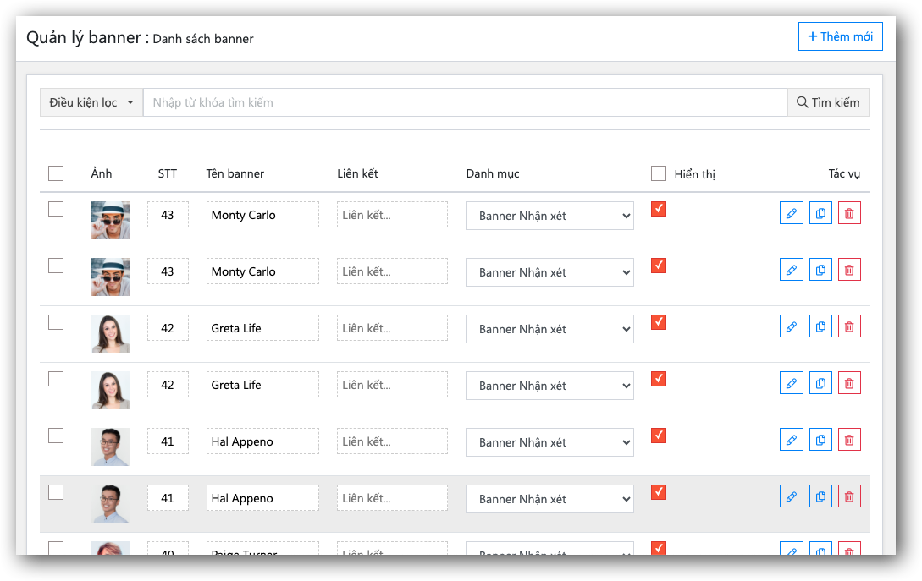
Mỗi giao diện sẽ có nhiều banner khác nhau, bạn sử dụng tính năng Điều kiện lọc trên danh sách banner để chọn danh mục banner phù hợp cho việc thay đổi. Ví dụ điều kiện lọc là Banner Slider trên trang chủ.
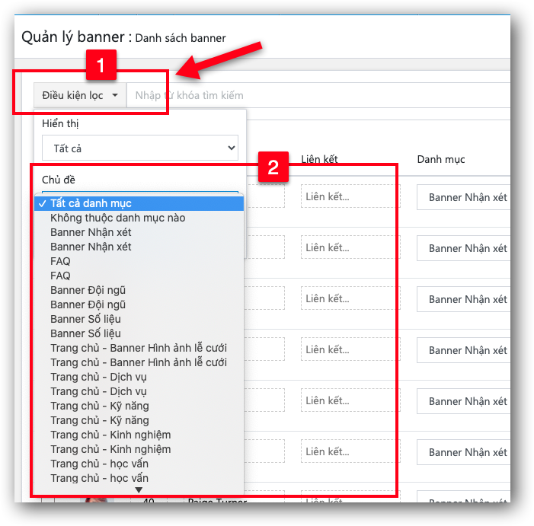
Trên danh sách banner, bạn bấm vào nút Cập nhật để tiến hành thay đổi hình ảnh, nội dung banner liên quan.
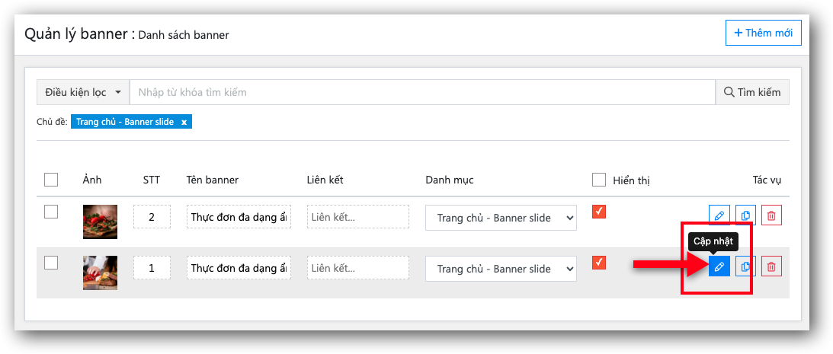
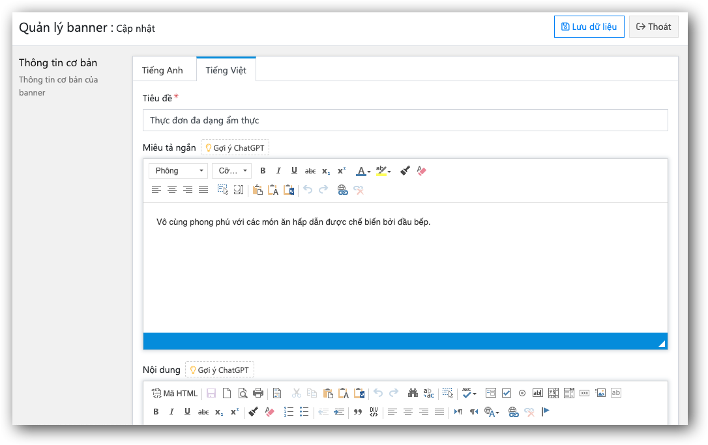
Giao diện cập nhật dữ liệu của banner
Sau khi thay đổi, bạn bấm nút Lưu dữ liệu để kết thúc quá trình cập nhật.

1.2 Quản lý tin tức

1.2.1 Chủ đề tin
Để tạo Danh mục tin tức (Chủ đề), bạn truy cập menu Quản lý tin tức, chọn menu Chủ đề.
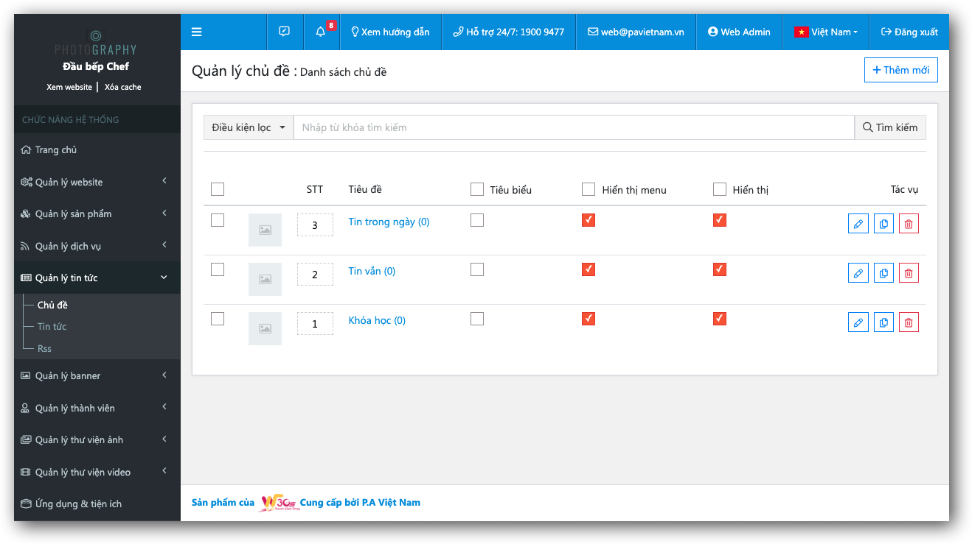
Bạn bấm vào nút Thêm mới 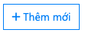 để tạo Chủ đề cho tin tức hoặc bấm vào nút Cập nhật  để thay đổi nội dung Chủ đề có sẵn.
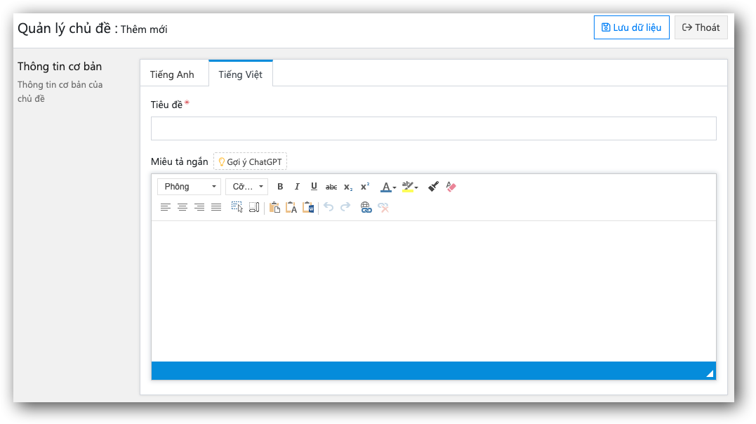
Giao diện Thêm mới 1 Chủ đề của tin tức
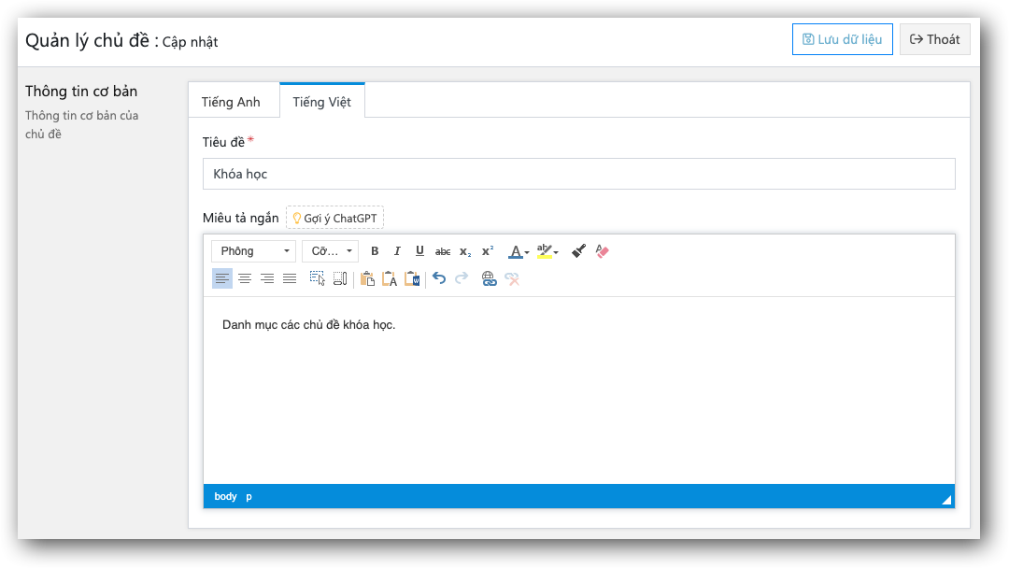
Giao diện cập nhật chủ đề tin
* Lưu ý: Bạn có thể tạo tối đa 3 cấp chủ đề tin cha - con.

1.2.2 Tin tức
Để tạo tin tức đăng ngoài website, bạn truy cập menu Quản lý tin tức, chọn menu Tin tức.
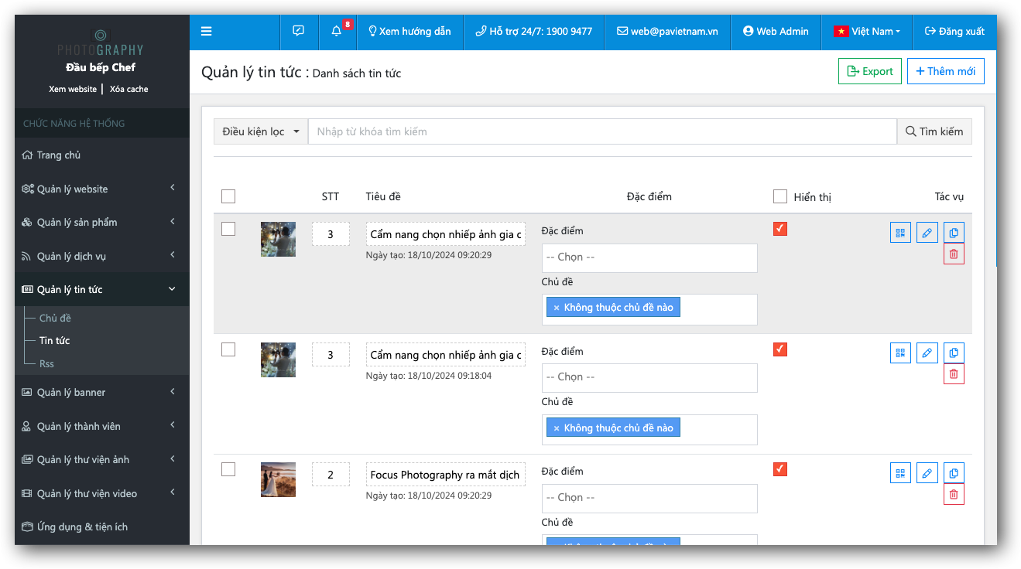
Trên trang quản lý danh sách tin tức, bạn có thể thêm mới tin tức bằng cách bấm nút Thêm mới  hoặc bấm nút Cập nhật  các tin đăng có sẵn.
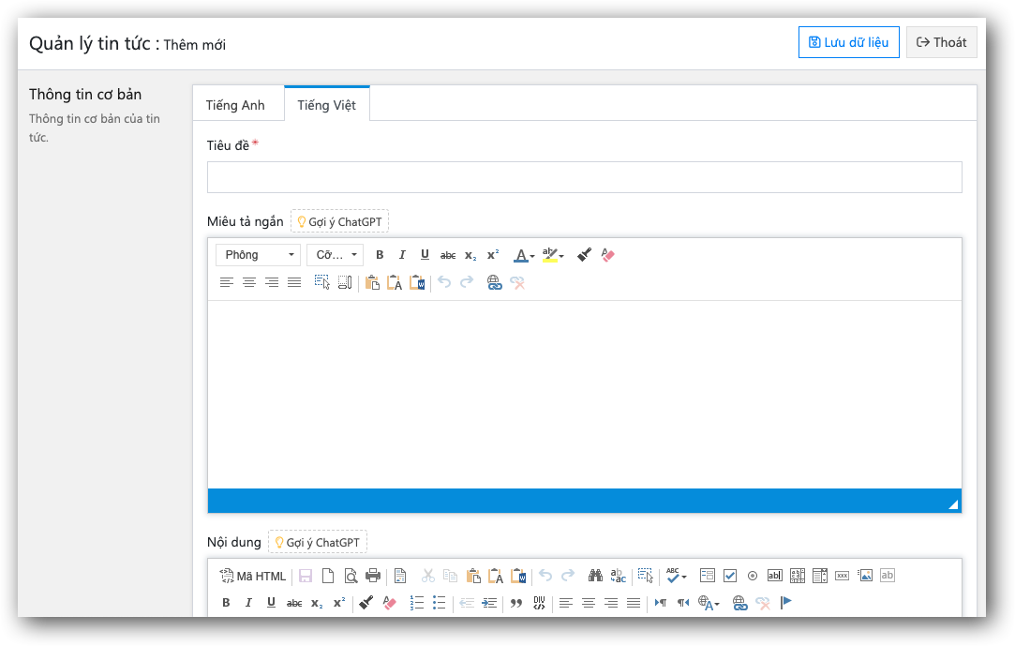
Giao diện thêm mới dữ liệu tin tức
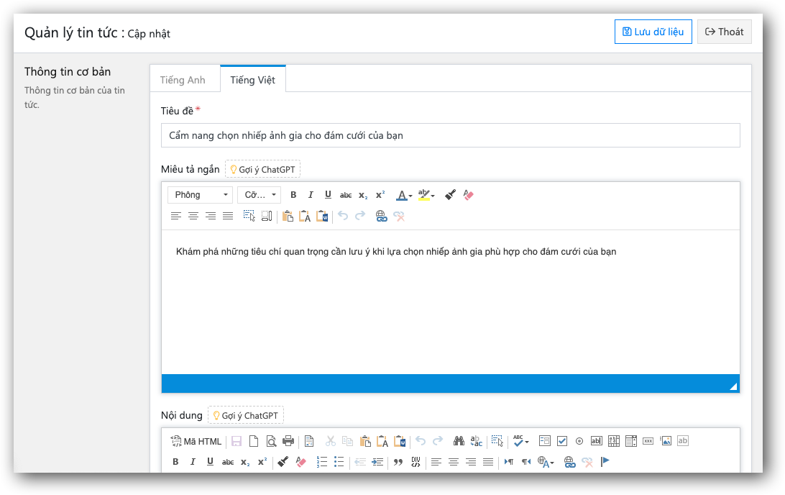
Giao diện cập nhật dữ liệu tin tức
* Lưu ý: tin đăng có thể tùy chọn được trong nhiều chủ đề tin (tin đa danh mục)

1.3 Quản lý sản phẩm

1.3.1 Danh mục sản phẩm
Để tạo Danh mục sản phẩm, bạn truy cập menu Quản lý sản phẩm, chọn menu Danh mục.
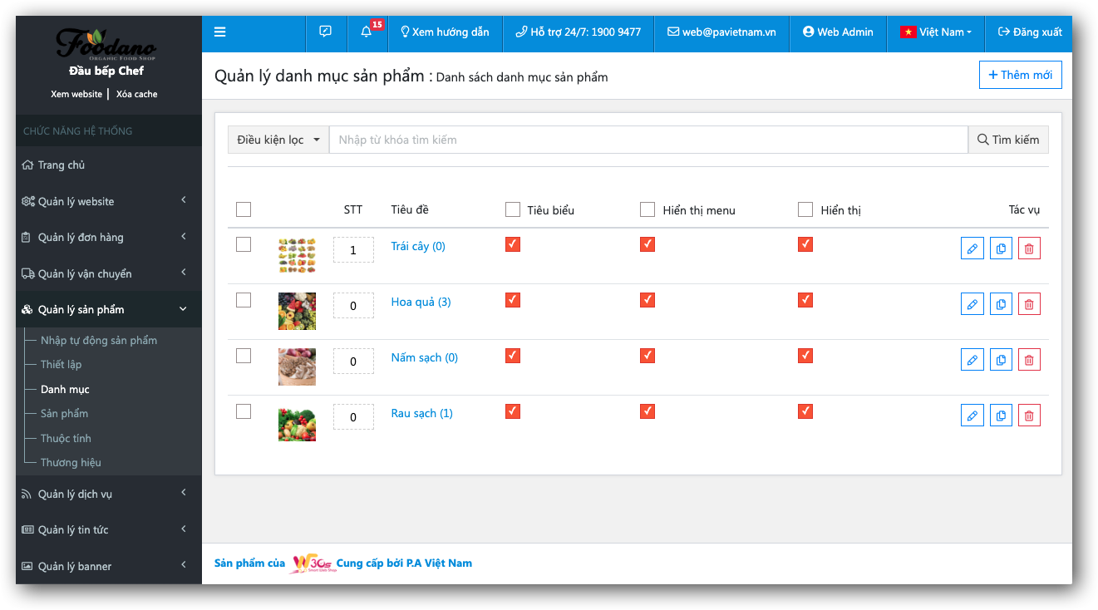
Bạn bấm vào nút Thêm mới  để tạo Danh mục cho sản phẩm hoặc bấm vào nút Cập nhật  để thay đổi nội dung danh mục có sẵn.
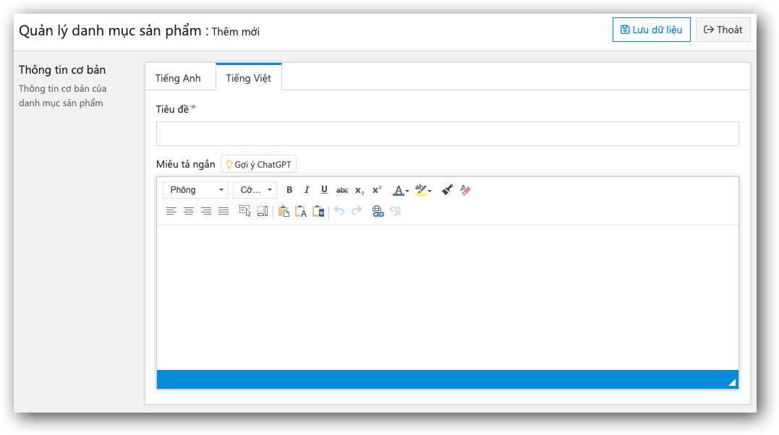
Giao diện Thêm mới 1 Danh mục sản phẩm
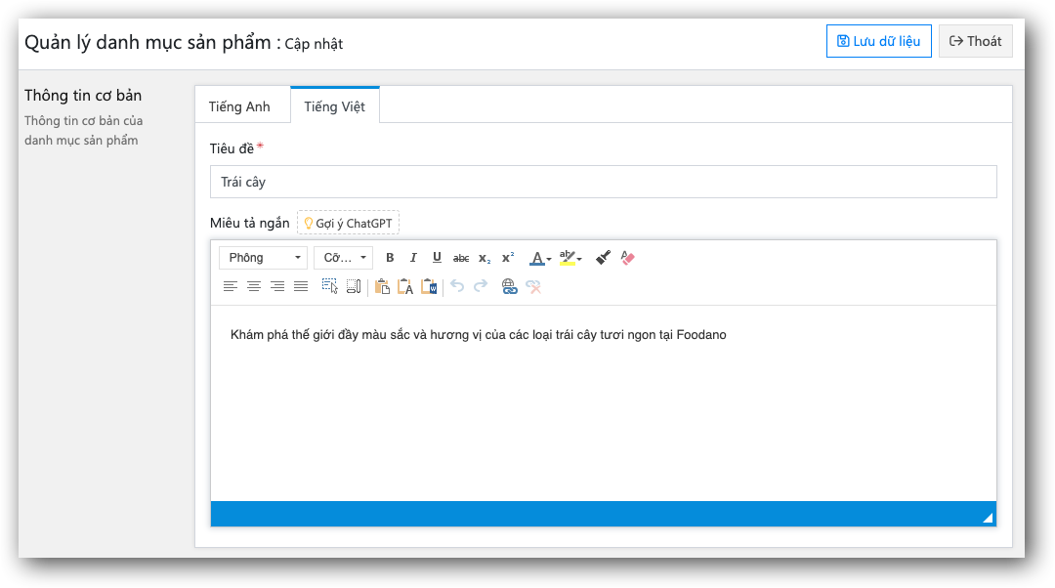
Giao diện cập nhật 1 danh mục sản phẩm
* Lưu ý: Bạn có thể tạo tối đa 3 cấp chủ đề tin cha - con.

1.3.2 Sản phẩm
Để tạo các sản phẩm trên website, bạn truy cập menu Quản lý sản phẩm, chọn menu Sản phẩm.
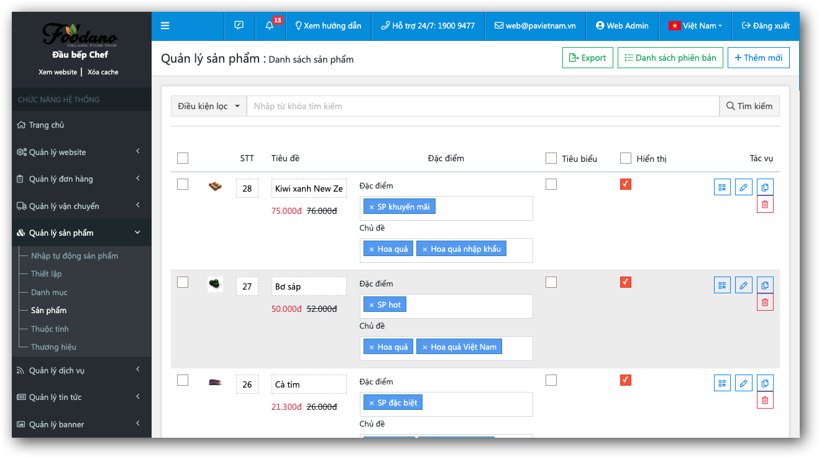
Trên trang quản lý danh sách sản phẩm, bạn có thể thêm mới dữ liệu bằng cách bấm nút Thêm mới  hoặc bấm nút Cập nhật  các sản phẩm đã có sẵn.
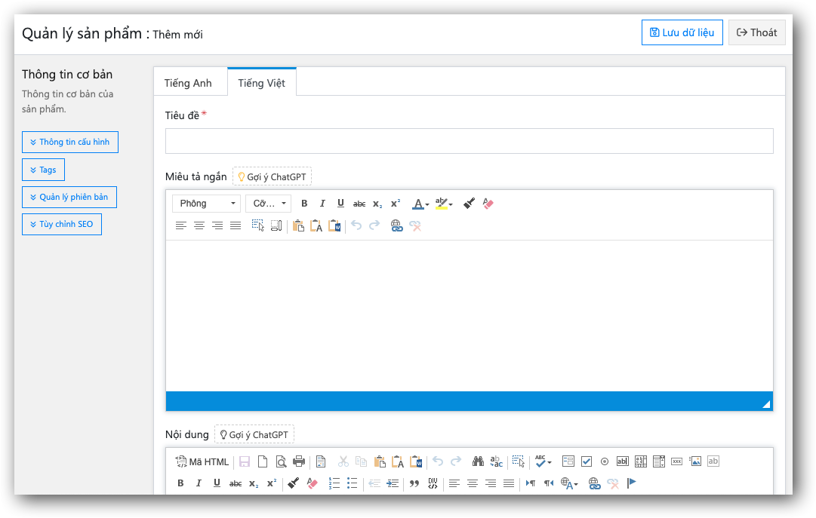
Giao diện thêm mới dữ liệu sản phẩm
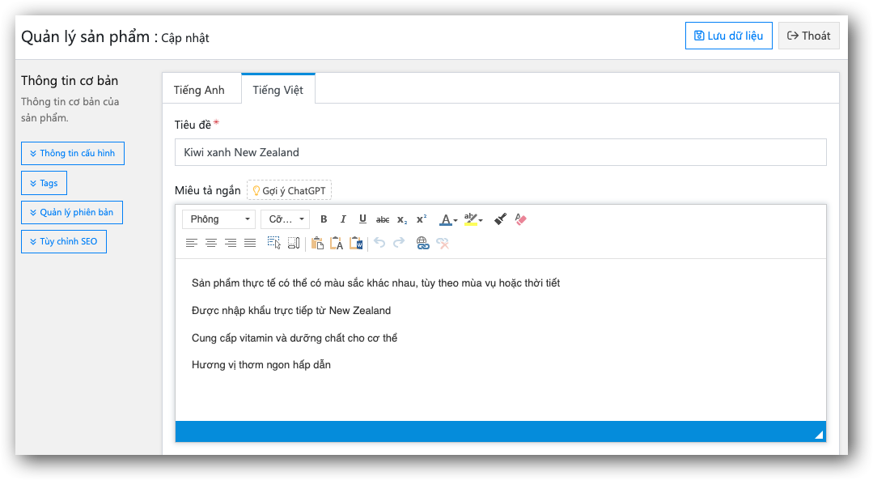
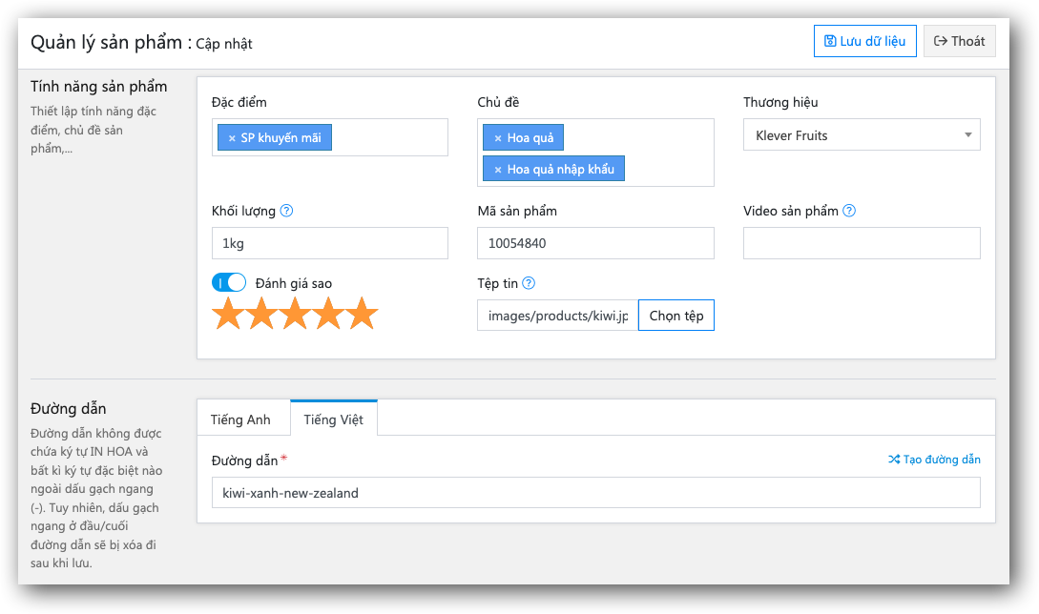
Một số giao diện cập nhật dữ liệu sản phẩm
* Lưu ý: sản phẩm đăng tải có thể tùy chọn được trong nhiều Danh mục (sản phẩm đa danh mục)

1.4 Quản lý Dịch vụ

1.4.1 Danh mục dịch vụ
Để tạo danh mục Dịch vụ, bạn truy cập menu Quản lý Dịch vụ, chọn menu Danh mục.
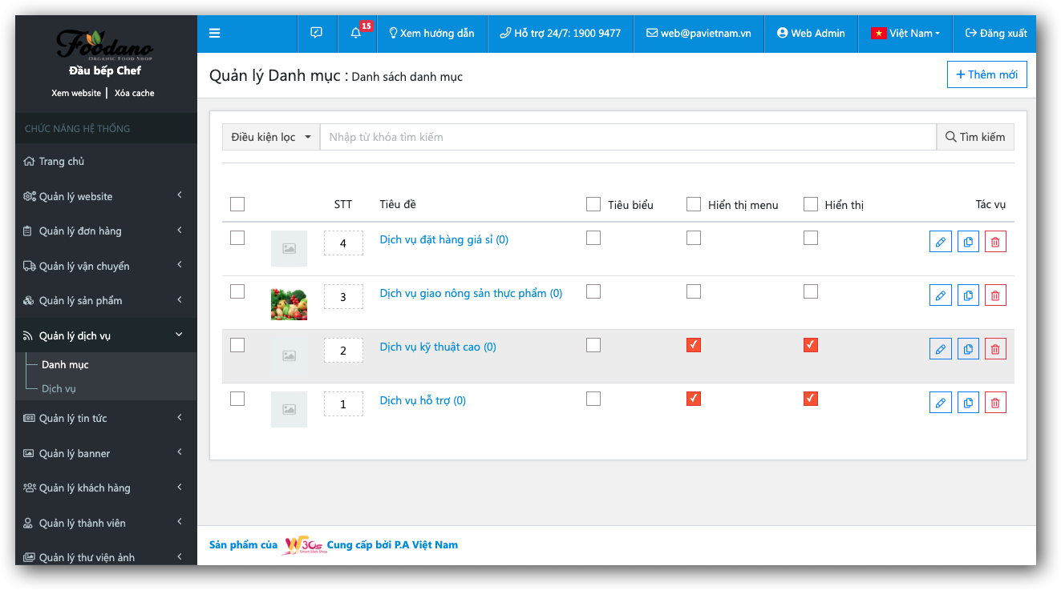
Bạn bấm vào nút Thêm mới  để tạo Danh mục cho dịch vụ hoặc bấm vào nút Cập nhật  để thay đổi nội dung danh mục có sẵn.
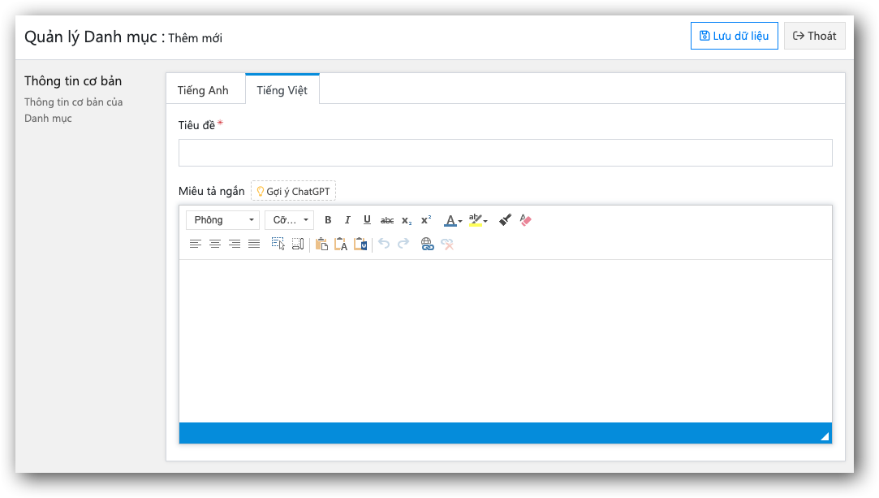
Giao diện Thêm mới 1 Danh mục sản phẩm
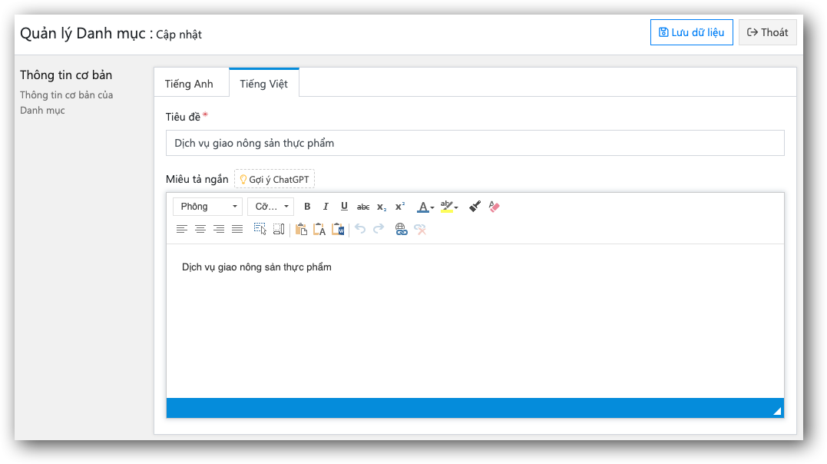
Giao diện cập nhật 1 danh mục sản phẩm
* Lưu ý: Bạn có thể tạo tối đa 3 cấp chủ đề tin cha - con.

1.4.2 Dịch vụ
Để tạo các dịch vụ trên website, bạn truy cập menu Quản lý Dịch vụ, chọn menu Dịch vụ.
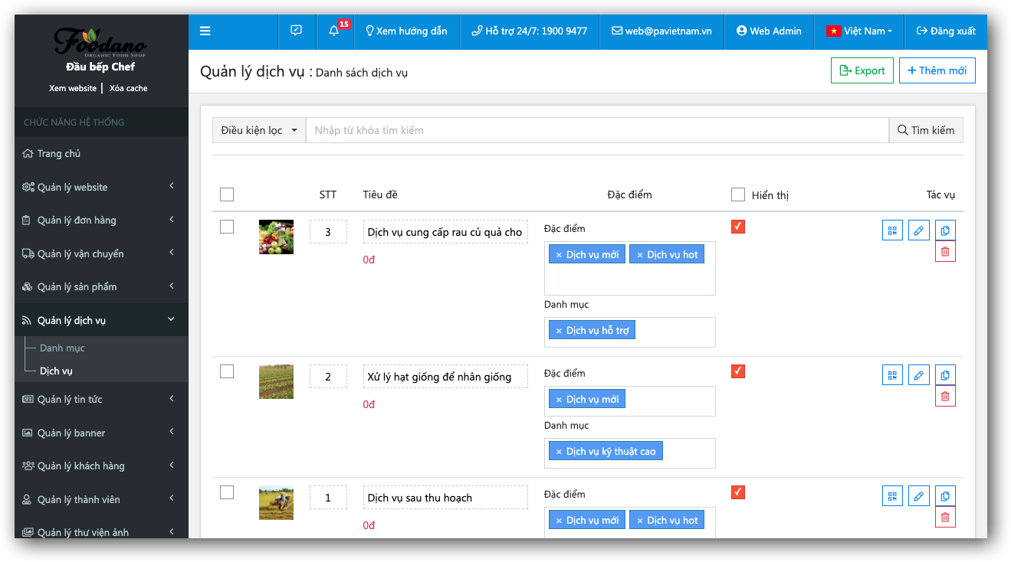
Trên trang quản lý danh sách dịch vụ, bạn có thể thêm mới dữ liệu bằng cách bấm nút Thêm mới  hoặc bấm nút Cập nhật  các sản phẩm đã có sẵn.
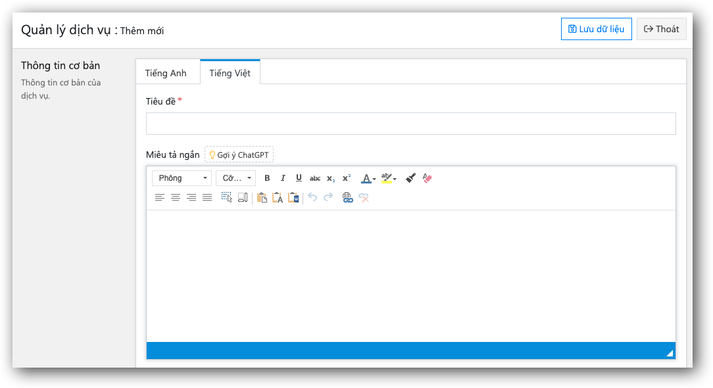
Giao diện thêm mới dữ liệu sản phẩm
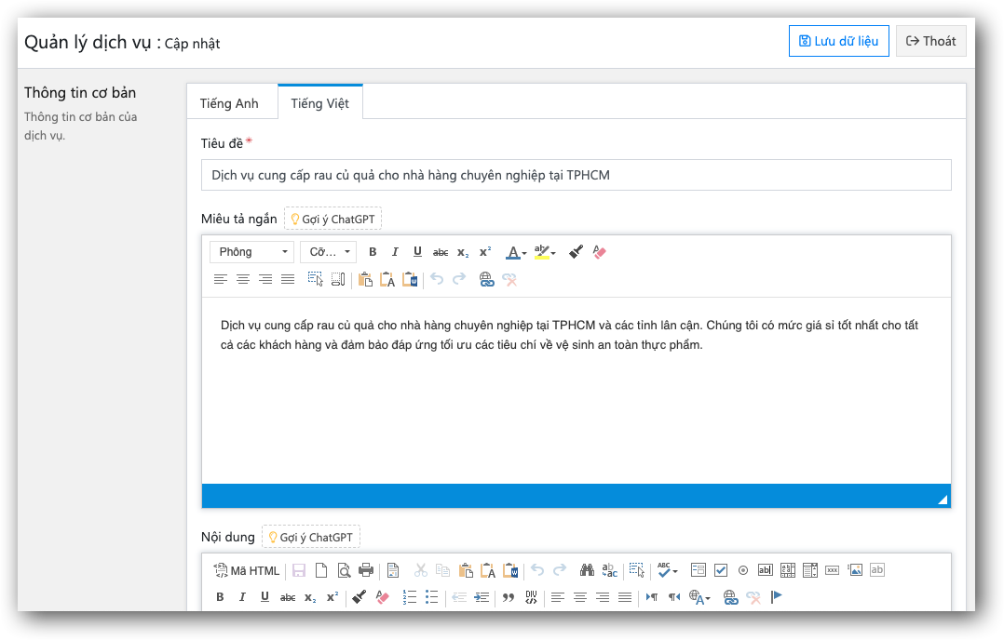
Giao diện cập nhật dữ liệu sản phẩm
* Lưu ý: dịch vụ đăng tải có thể tùy chọn được trong nhiều Danh mục (dịch vụ đa danh mục)

2. Hệ thống công cụ sửa giao diện (Web30s Editor)
Bên cạnh hệ thống quản lý dữ liệu, Web30s còn cung cấp cho bạn một hệ thống công cụ chỉnh sửa giao diện website có tên gọi Web30s Editor.
Để sử dụng công cụ, bạn truy cập menu Quản lý website, chọn menu Thiết lập giao diện.
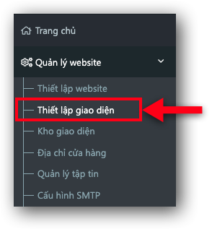
Bạn sẽ truy cập đến trang công cụ thiết kế website của Web30s.
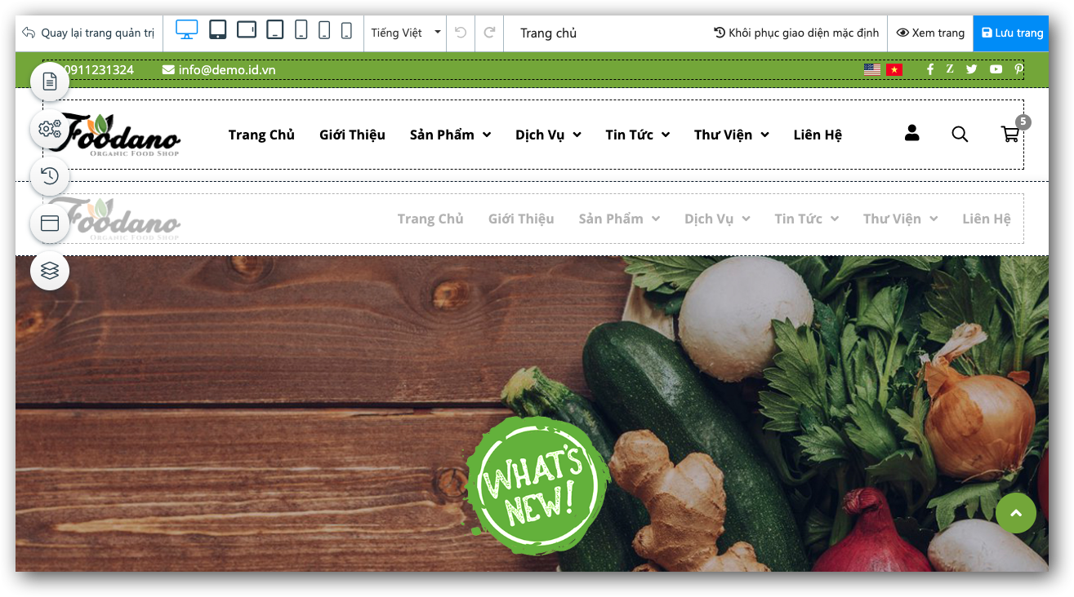
Trên trang công cụ, bạn sẽ có thể Quản lý các menu của website.
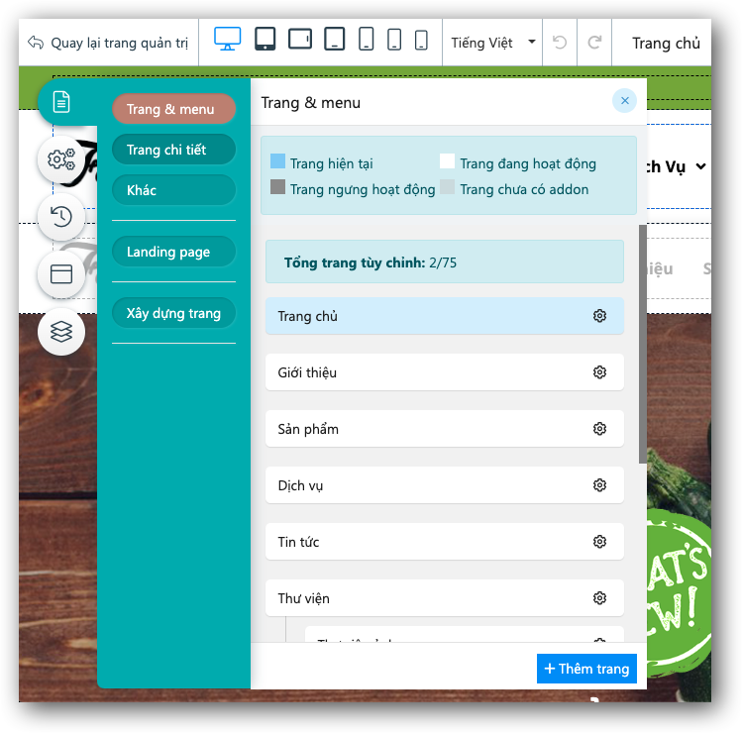
Bên cạnh đó, dễ dàng quản lý và thay đổi kiểu chữ, màu sắc toàn website.
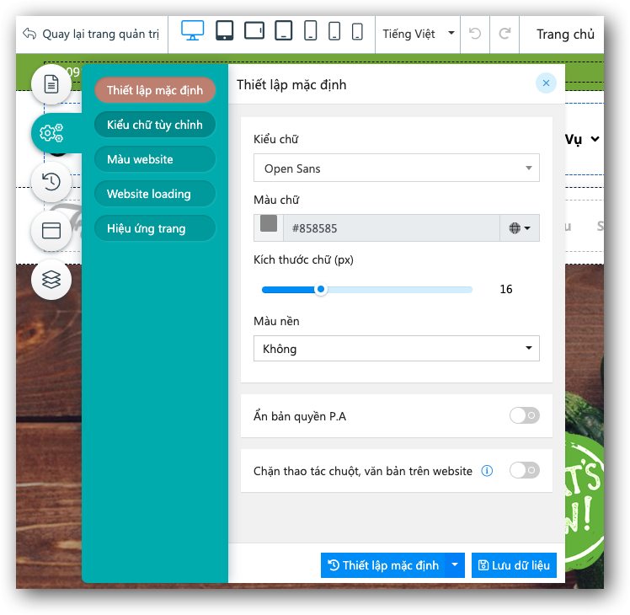
Ngoài các trang web mặc định của website như trang chủ, trang tin tức, … bạn còn có thể tự tạo ra các trang nội dung riêng (hay còn gọi là Trang tùy chỉnh/Trang đơn) bằng các truy cập tính năng Quản lý trang & Menu trên công cụ, chọn Thêm trang
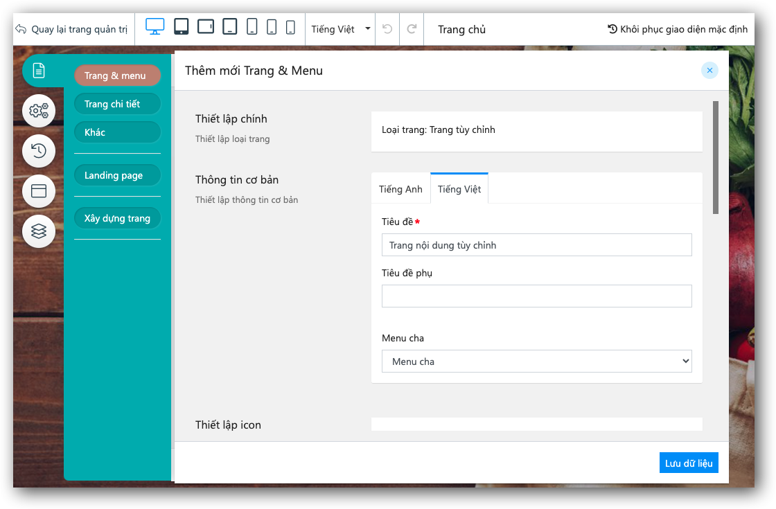
Truy cập vào tính năng tự thiết kế nội dung trang.
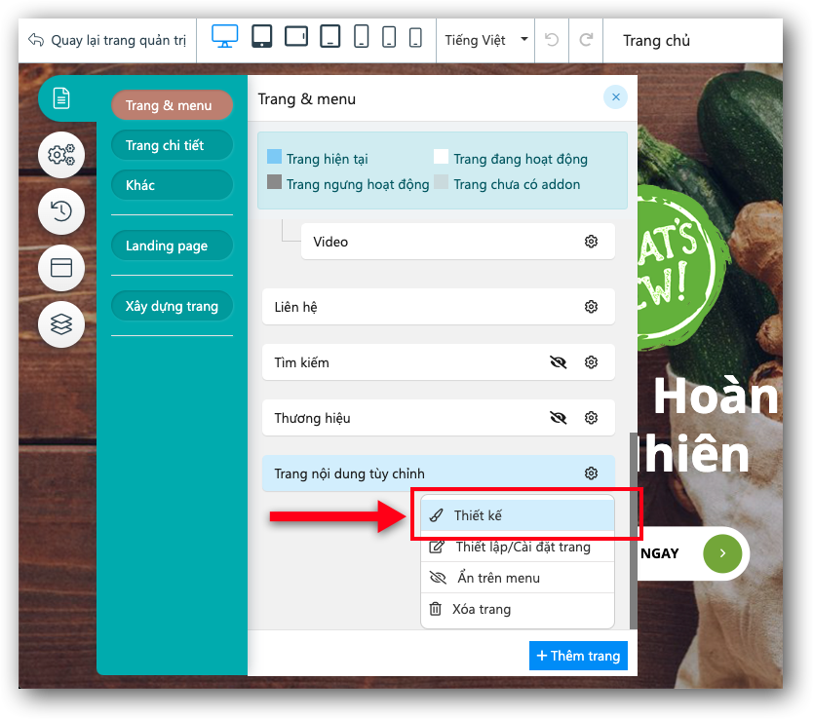
Từ đây, bạn có thể bắt đầu tạo thêm các trang nội dung cho website của mình như: Chính sách bảo mật thông tin, Chính sách vận chuyển,...

PHẦN 3 - TRỞ THÀNH “MASTER” THIẾT KẾ WEBSITE
Phần 1 và phần 2 đã giúp bạn “nâng cấp” tay nghề quản lý website từ cơ bản đến nâng cao. Vậy thì phần 3 bên dưới sẽ khiến bạn trở thành “Master” thiết kế website. Chúng tôi sẽ giúp bạn tự tay điều chỉnh giao diện website theo ý mình:
Tài liệu Web30s Editor - Hướng dẫn sử dụng Công cụ Tùy chỉnh Website 2025

Thông tin cần biết
Qua các mục trên, bạn đã có thể quản lý nội dung trên website của mình. Ngoài ra, Chúng tôi cung cấp đến bạn hệ thống các bài viết hướng dẫn chi tiết hệ thống quản lý dữ liệu và hệ thống công cụ chỉnh sửa giao diện. Bạn có thể bắt đầu tham khảo để có thêm nhiều kiến thức sử dụng sản phẩm Web30s.
Tài liệu tham khảo:
💥💥 [ WEB30S ] TỔNG HỢP CÁC BÀI CƠ BẢN ĐẾN NÂNG CAO 💥💥
QUẢN TRỊ HỆ CƠ SỞ DỮ LIỆU CỦA WEB30S
Hướng dẫn Quản lý banner
https://kb.pavietnam.vn/huong-dan-quan-ly-banner.html
Hướng dẫn Quản lý sản phẩm Web30s
https://kb.pavietnam.vn/huong-dan-quan-ly-san-pham.html
Hướng dẫn Quản lý bài viết
https://kb.pavietnam.vn/huong-dan-quan-ly-bai-viet.html
Hướng dẫn Quản lý dịch vụ của Web30s
https://kb.pavietnam.vn/huong-dan-quan-ly-dich-vu-cua-web30s.html
Hướng dẫn Quản lý thư viện ảnh của Web30s
https://kb.pavietnam.vn/quan-tri-website-huong-dan-quan-ly-thu-vien-video.html
Hướng dẫn Quản lý thư viện Video của Web30s
https://kb.pavietnam.vn/quan-tri-website-huong-dan-quan-ly-thu-vien-video.html
=================
BÀI NÂNG CAO VỀ QUẢN LÝ GIAO DIỆN
Quản lý Giao diện – Bài 1: Tổng quan chung
https://kb.pavietnam.vn/web30s-v-3-page-editor-bai-1-tong-quan-chung.html
Quản lý Giao diện – Bài 2: Khái niệm và thao tác Đoạn, Cột, Widget
https://kb.pavietnam.vn/giao-dien-bai-2-khai-niem-va-thao-tac-doan-cot-widget.html
Quản lý Giao diện – Bài 3: Làm việc với Đoạn
https://kb.pavietnam.vn/web30s-v-3-page-editor-bai-3-lam-viec-voi-doan.html
Quản lý Giao diện – Bài 4: Làm việc với Cột
https://kb.pavietnam.vn/web30s-v-3-page-editor-bai-4-lam-viec-voi-cot.html
Quản lý giao diện – Bài 5: Danh sách các Widget hỗ trợ giao diện Web30s mới nhất
https://kb.pavietnam.vn/web30s-page-editor-bai-5-danh-sach-cac-widget-ho-tro-giao-dien.html
– HẾT –

